РОССИЙСКАЯ ФЕДЕРАЦИЯ
МУНИЦИПАЛЬНЫЙ РАЙОН
БОЛЬШЕГЛУШИЦКИЙ
САМАРСКОЙ ОБЛАСТИ
АДМИНИСТРАЦИЯ
СЕЛЬСКОГО ПОСЕЛЕНИЯ
БОЛЬШАЯ ДЕРГУНОВКА
______________________________
ПОСТАНОВЛЕНИЕ
от 12 апреля 2019 г. №33

О введение особого противопожарного режима в границах сельского поселения Большая Дергуновка муниципального района Большеглушицкий Самарской области.

В соответствии со статьей 30 Федерального закона « О пожарной безопасности», Устава сельского поселения Большая Дергуновка муниципального района Большеглушицкий Самарской области,

ПОСТАНОВЛЯЮ:

1. Ввести особый противопожарный режим с 15 апреля по 30 сентября 2019 в границах сельского поселения Большая Дергуновка муниципального района Большеглушицкий Самарской области.
2. Утвердить План основных противопожарных мероприятий в границах сельского поселения Большая Дергуновка муниципального района Большеглушицкий Самарской области.
3. Контроль за настоящим Постановлением оставляю за собой.
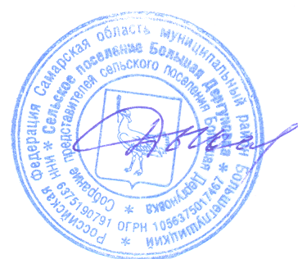

Глава сельского поселения Большая Дергуновка
муниципального района Большеглушицкий
Самарской области В.И. Дыхно

План основных противопожарных мероприятий в границах сельского поселения Большая Дергуновка муниципального района Большеглушицкий Самарской области.

1. Рекомендовать руководителям сельхозпредприятий (Адонин В.П., Зубов П.Н., Орехов В.В.) в весенне - летний период проводить опашку около лесополос.
2. Рекомендовать ГКП Самарской области АСАДО проводить опашку полосы отвода, не допускать сжигания мусора вдоль дорог.
3. Директору ЖЭК № 1 (Объедков А.Д.) постоянно поддерживать в исправленном состоянии пожарные гидранты.
4. Проводить окос сорной растительности вдоль дорог, на территории сельского поселения Большая Дергуновка.
5. Вывоз бытовых отходов на отведенные места.
6. При проведение сходов включать вопросы о запрете сжигания мусора и бытовых отходов в границах сельского поселения Большая Дергуновка, разжигание костров в лесополосах.
7. Посредством местных СМИ (ТК «Пульс», газета «Степные известия») информировать население сельского поселения о первичных мерах пожарной безопасности.

